縣(市) 區 國民中(小)學
附件1
辦理「增置圖書館閱讀推動教師」提案申請表
一、學校背景資料
校長姓名 |  | 班級數
學校電話 |  | 學生數
學校傳真 |  | 教師人數
學校類型 | □一般 □偏遠 | 學校曾獲得教育部補助圖書館閱讀推動教師之學年度 |  | □ 98學年度、□99學年度  □100學年度、□101學年度  □102學年度、□103學年度  □104學年度、□105學年度  □106學年度、□107學年度  □108學年度、□首度申請
圖書館圖書數 | 冊
教務主任
圖書館閱讀推動教師姓名
圖書館閱讀教師E-mail、手機 |  | 申請教師曾擔任圖書館閱讀推動教師之學年度 |  | □ 98學年度、□99學年度  □100學年度、□101學年度  □102學年度、□103學年度  □104學年度、□105學年度  □106學年度、□107學年度  □108學年度、□首度申請
是否通過閱讀推動教師初、進階研習培訓 | - 通過初階培訓  - 通過進階培訓  - 尚未參加
圖書館每生每月平均借閱量 | 冊(前一年(1-12月)總借閱量/學生人數/12)  註：總借閱量包含班級書箱、共讀書箱等
學校圖書館網址 | □ 無 □ 有 （請填寫網址）
圖書館閱讀推動教師校內職務 | □ 由 科任教師兼任  □ 由 組長兼任  □ 由 主任兼任  □ 由 年級導師兼任  請填科(或組、年級)別 | 圖書館  志工人數 |  | 人
圖書館閱讀推動教師校內職務 | □ 由 科任教師兼任  □ 由 組長兼任  □ 由 主任兼任  □ 由 年級導師兼任  請填科(或組、年級)別 | 圖書館閱讀推動教師減課後每週授課情形 |  | 科目(應與閱讀教育相關)：  節數：
全國閱讀推動與圖書管理系統網  建置情形 | - 已建置完成，使用 系統(請填寫系統名稱)  - 尚未自動化 | 學校是否規劃圖書資訊利用教育課程 |  | - 有： 年級  每週 節  □ 無
開放時間(複選) | ◻平日全天開放  ◻平日並未全天開放(如有志工才開放)  ◻週末有開放  ◻寒假或暑假有開放  ◻其他 | 圖書主要  分類法 |  | ◻依中國圖書分類法  ◻依書架櫃號排列  ◻依資料類型分類  ◻依出版社分類  ◻依自編的主題分類  ◻沒有分類  ◻其他：
近2年圖書設備增置情形（不含本部補助經費） | （條列式說明）
全校性閱讀計畫  （可複選） | ◻規劃擬定全校閱讀推動計畫  ◻晨讀活動  ◻讀報教育  ◻讀經活動  ◻英語閱讀  ◻科普閱讀  ◻寫作比賽  ◻戲劇表演  ◻進行圖書資訊利用教育  ◻圖書館閱讀推動教師與各科協同  教學 |  | ◻親子共讀  ◻閱讀護照及獎勵機制  ◻成立教師閱讀專業社群  ◻辦理教師閱讀知能研習  ◻建立各年級推薦閱讀書單  ◻主題書展  ◻小小說書人  ◻親子或學生劇場  ◻投稿或有獎徵答  ◻寒暑假閱讀營隊  ◻班級共讀  ◻其他：
二、實施內容
辦理目的
推動策略
(本校各階段推動之重點工作)
本校圖書館閱讀推動教師授課及閱讀活動規劃(含圖書資訊利用教育) | 參考附件3(圖書館閱讀推動教師專業職責表)，非第一年申請者，需先說明前一年執行情況
人力資源安排（含圖書教師安排之考量、校內行政及其他教師配合情形）
本校申請圖書館閱讀推動教師專業成長
（106-108學年度相關資料）
本校辦理校內教師閱讀教學專業增能研習
（106-108學年度相關資料）
本校圖書館閱讀推動教師與校內教師協同進行圖書資訊利用教育情形
（106-108學年度相關資料）
本校學生閱讀教育學習成效評估
（106-108學年度相關資料）
其 他
(106-108學年度資源整合情形等)
預期成效
106-108學年度辦理成效 | 初次申請者，仍依校內閱讀推動實際情形，分項填寫  1.硬體規劃  2.圖書資訊利用教育  3.閱讀教學  4.校內相關研習  5.資源整合  6.其他
附件２
學校類型 | □國小(16萬4千元/1學年) □國中(18萬元/1學年) □偏遠學校(20萬元/1學年)
業  務  費 | 項 目 | 單 位 | 數量 | 單價 | 小計 | 說明
業  務  費 | 代課鐘點費 | 節 | (1學年400-420節)
業  務  費 | 代課教師勞健保費
業  務  費 | 講師鐘點費
業  務  費 | 講師健保補充保費
業  務  費 | 講師國內旅費
業  務  費 | 講師膳費
業  務  費 | 印刷費
業  務  費 | 教材費
業  務  費 | 資料蒐集費
業  務  費 | 雜支
總計 |  | 元
註：一、經費概算（除代課鐘點費外，其餘項目可自行增刪，本案經費屬經常門，不得編列採購圖書設備等資本門項目）
二、本案經費應依「教育部補助及委辦計畫經費編列基準表」辦理，補助項目編列需與本案有關，且專款專用。
三、各辦理學校應依「獲審定通過之經費概算表」及「教育部補助及委辦核撥結報作業要點」相關規定核實動支，不得移作他用，如因實際需要必須辦理計畫經費之流用及勻支時，應依「教育部補助及委辦經費核撥結報作業要點」相關規定，以經費調整對照表循各校內部行政程序自行辦理。
四、本案凡辦理計畫所須購置或影印必需之參考圖書資料或資料檢索等得編列資料蒐集費，惟須符合下述三項編列條件:1.圖書之購置以具有專門性且與本案計畫執行直接有關者為限。2.擬購圖書應詳列其名稱、數量、單價及總價於計畫申請書中。3.檢附廠商發票核實報支。此部分須請貴校主計單位先行審核編列之妥適性之後，再行編列。4. 資料蒐集費不超過計畫總經費5％為原則。
五、代課鐘點費全學年編列400-420節(以每學期至多21週計算，每週減課10節核實支用，國小代課鐘點費單價320元、國中代課鐘點費360元，如有編列不足之情況發生，得由其他編列之業務費經費項目勻支；另圖書館閱讀推動教師倘需公假參與本署相關研習所遺課務，其課務代理費得由代課鐘點費項下支應)。
人員 | 閱讀推動教師 | 設備組長 | 教務主任 | 主計人員 | 校長
核章
圖書館閱讀推動教師專業職責表
附件3
層級 | 職責 | 說明
Level5 | - 整合學科領域的教學資訊與技術  - 籌畫多元的閱讀計畫  - 邀請父母及其他夥伴共同參與學校的閱讀計畫 | - 圖書館閱讀推動教師應統整學校各科教學資訊及相關技術，結合校長、教務主任、設備組組長、及閱讀團隊，規劃全校之閱讀計畫  - 圖書館閱讀推動教師應結合相關主管及教師規劃及執行全校之閱讀活動  - 圖書館閱讀推動教師應結合全校教師、職員、家  長及學生，一起參與學校之閱讀計畫
Level4 | - 進行協同教學，培養學生之圖書資訊素養  - 參與學校課程的規劃與設計，以提升學生的閱讀理解能力。 | - 圖書館閱讀推動教師與其他教師進行協同教學，工作主要在培養學生的圖書資訊素養。  - 參與學校課程規劃，由圖書館閱讀推動教師協助規劃圖書館如何配合學校教學之需
Level3 | - 發展以課程為主的館藏，以支援學習與推廣閱讀  - 參與教學活動 | - 此項所列之教學活動以各學科之課程為主，圖書教師應配合各科教師教學需求，採購教師們教學所需要的館藏  - 圖書館閱讀推動教師配合各科教師之需，參與教學活動
Level2 | - 規劃及進行圖書館利用課程  - 提供教師教學所需資訊 | - 進行各年級之圖書館利用指導課程  - 配合教師教學及活動，提供一般資訊
Level1 | - 經營基礎圖書館服務  - 基本的閱讀計畫  - 購書、編目、圖書流通 | - 圖書館基本營運業務，包括圖書資料的推薦、採購、編目建檔、借還、圖書館空間規劃、準備班級書箱、圖書館內部之閱讀活動、參與圖書教師相關研習、培訓志工等  - 基本的閱讀計畫規劃如：晨讀、班級共讀等

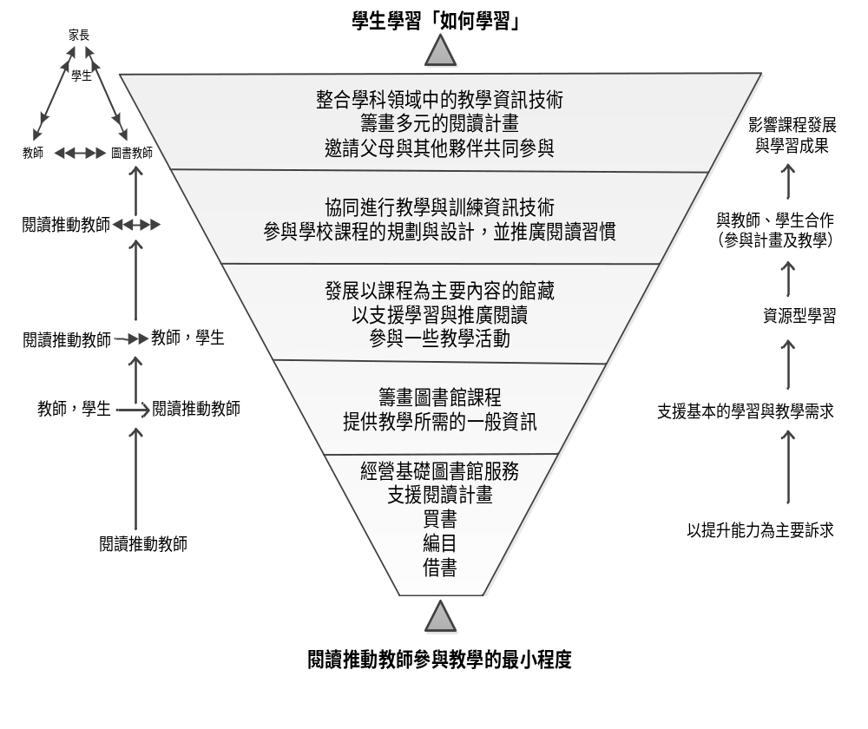

109學年度「增置國民中小學圖書館閱讀推動教師計畫」
附件４
經費編列原則

補助經費項目及編列原則
項目 | 說明
代課鐘點費 | 國小一節320元，國中一節360元，補助200節(20週)-210節(21  週)，得視情況依學期實際教學節數編列。
代課教師勞健保費 | 代課教師之勞健保費
講師鐘點費 | (一)對象為教師或全校師生之講座  1.外聘專家學者為講師，一節50分鐘2,000元。  2.外聘學校人員為講師，一節50分鐘1,500元。  3.內聘自校學校人員或為講師，一節50分鐘1000元。  (二)對象為學生  1.國中：課內時間一節45分鐘360元。  2.國小：課內時間一節40分鐘320元。  3.課後時間一節400元。
全民健康保險  補充保費 | 講師鐘點費之健保補充保費
講師國內旅費 | 國內旅費之編列依「國內出差旅費報支要點」辦理。
講師膳費 | 辦理半日者：每人膳費上限120元；辦理1日（含）以上者：每人每日膳費上限為250元。
講師住宿費 | 政府機關學校以外之人士，每日住宿上限為1400元；政府機關學校人員每人每日住宿上限為1600或1800元。
印刷費 | 教材、講義或資料印製等，須加以說明用途及數量，核實編列，以樸實不鋪張為原則。
教材費 | 辦理閱讀活動或課程所需教材得以編列，請說明名稱或用途。
資料蒐集費 | 以編列辦理相關活動所需「參考用」圖書資料為原則，須詳列名稱、數量、單價於計畫書中，金額不超過計畫總經費5％為原則。
雜支 | 凡前項費用未列之辦公事務費用屬之。如文具用品、紙張、資訊耗材、資料夾、郵資等屬之，比例不宜過高。

